1. Ποιοι ήταν οι ακρίτες; https://www.youtube.com/watch?v=LNz7-j-r9FM
Ακρίτες – Ακριτικό τραγούδι
Τα ανδραγαθήματα των αντρειωμένων ξεπερνούν το κοινό ανθρώπινο μέτρο. Ο ήρωας, εκτός από τους αντιπάλους του, τους Σαρακηνούς και τους Μώρους, αντιμετωπίζει επίσης στοιχεία και δυνάμεις της φύσης που επίσης υποχωρούν μπροστά στην ηθική και μυϊκή δύναμή του. www.domnasamiou.gr Γιατί τους παρουσίαζαν όπως γράφεται αμέσως πριν στα τραγούδια που συνέθεταν για αυτούς;

2. Άλλο ιδιαίτερο χαρακτηριστικό των ηρωικών και ακριτικών τραγουδιών θεωρείται μια ειδική ανθρωπογεωγραφία με αναφορές στα άκρα, κυρίως στην Ανατολή, τη Συριά ή Σουριά, την Αρμενία, τη Βαβυλώνα, τον Ευφράτη, της ερημιάς τα μέρη, τα άνυδρα υψίπεδα με τα βαθιά πηγάδια και τα απροσπέλαστα ποτάμια. Επίσης, οι αναφορές στη σύγκρουση των Ρωμιών της Ρωμανίας, των Ελλένων ή Τραντέλλενων (= Ελλήνων υπερφυσικά αντρειωμένων) με Σαρακηνούς, Αραβίτες, Μώρους. www.domnasamiou.gr Οι ακρίτες βρίσκονταν πράγματι εκεί που τους τοποθετούν τα ακριτικά τραγούδια;
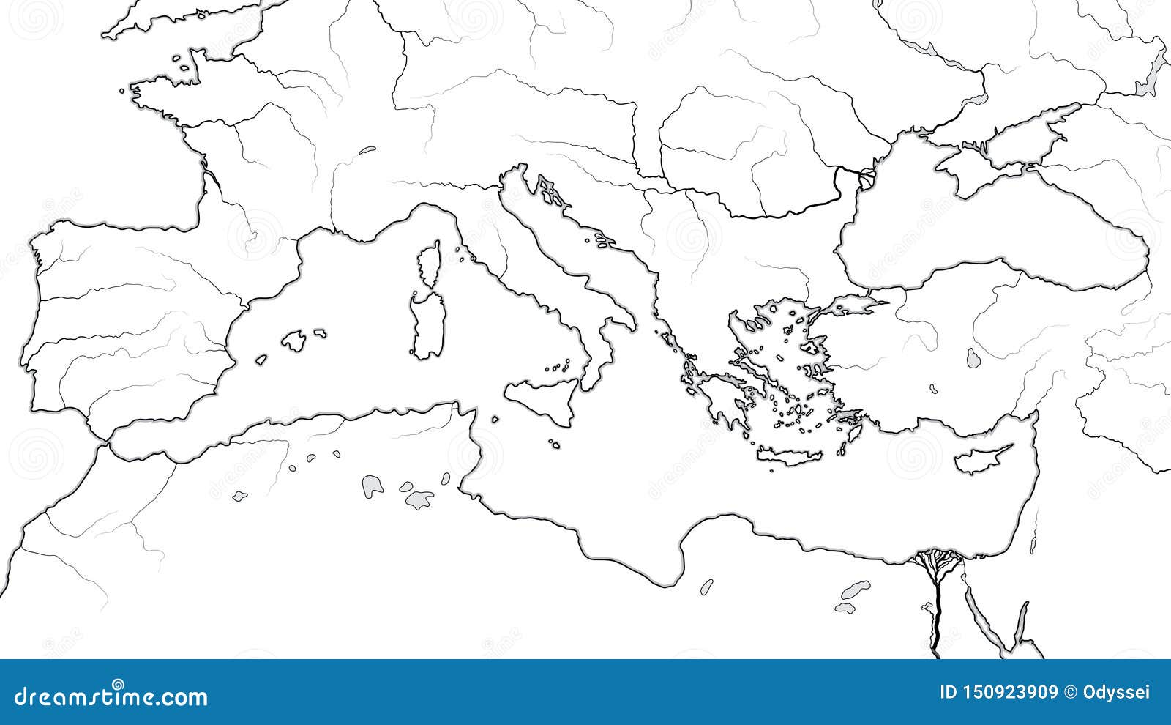
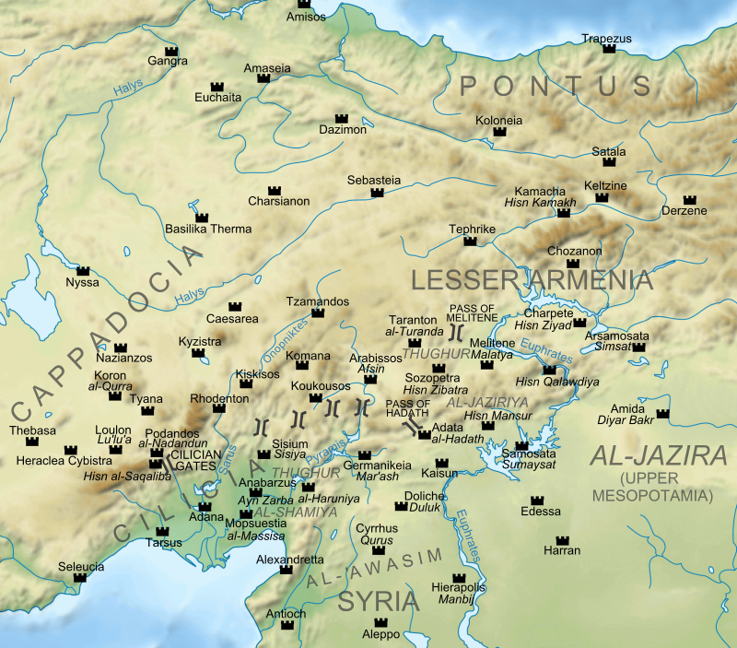
https://commons.wikimedia.org/wiki/File:Arab-Byzantine_frontier_zone.svg
3. Ποιος είναι ο ήρωας του ακριτικού τραγουδιού στο εικονοκείμενο που ακολουθεί; Ποιες πραγματολογικές πληροφορίες μας δίνει για τη ζωή των ακριτών;
https://www.youtube.com/watch?v=TzDf_v4VNpA

4. Συνέντευξη από τον Διγενή Ακρίτα

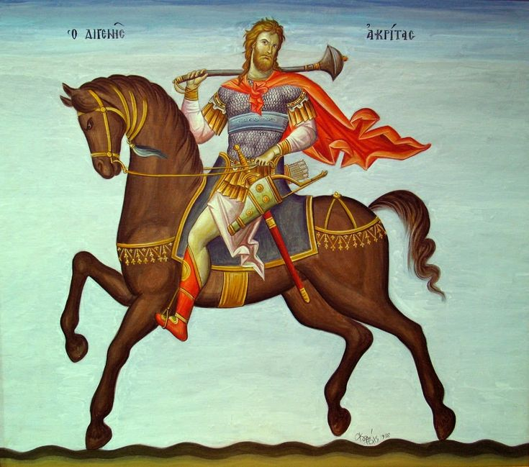

Πληροφοριακό υλικό: https://heroasproject.weebly.com/deltaiotagammaepsilonnu942sigmaf-alphakapparho943tauetasigmaf.html

